РИСУЮТ ВСЕ!
Малыш познаёт мир во всём его многообразии. Краски для него – та волшебная субстанция, которая всё преобразует...
Все мамы в детстве рисовали принцесс и цветочки, а папы – машины и танки, так что опыт есть. Но вот рождается малыш, и возникает масса вопросов: «Когда и с чего начать?», «Обои или альбом?».

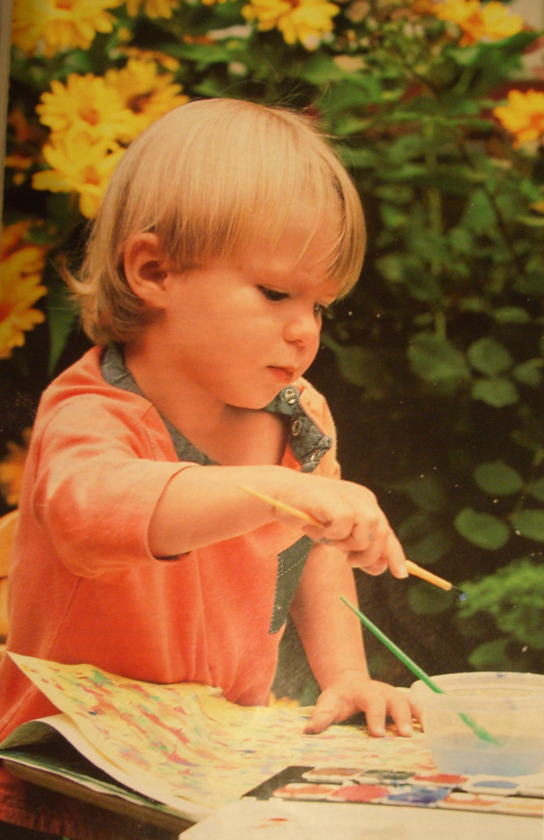
ДЕЛО ТЕХНИКИ.
-Предлагайте малышу листы большого формата (А4, а ещё лучше А3). Это необходимо. Чтобы расширить пространство в сознании ребёнка. Фон по возможности должен быть цветным. Рисуя на цветной бумаге, ребёнок учится соотносить и сочетать цвета. Учите маленького художника использовать весь лист.

Три основных движения – тычок, примакивание и тонирование.
- Кисти бывают жёсткие – из щетины (для тычков) и мягкие – из белки или пони. Вначале лучше использовать большой диаметр (№9-10), а когда техника освоена, давать кисти разного размера. Также используйте толстые восковые карандаши и мелки. Не спешите с фломастерами. Дело в том, что они не требуют нажима, но если малыш после решит освоить карандаши, то он не будет надавливать, и линии получатся слишком тонкими.
- Пока малыш учится, не оставляйте его одного. Рисуйте вместе, но не за кроху, а на отдельном листочке.
Можно помочь карапузу и поводить его рукой, чтобы он лучше понял движения. Только не дорисовывайте законченный образ, не исправляйте. Этим вы можете унизить ребёнка и отбить всякую охоту к творчеству.
- весь инвентарь лучше хранить в одном месте, доступном для юного художника. Этим вы окажете малышу доверие, поощрите самостоятельность.
- Учитывайте возрастные особенности физического развития малыша – мышцы спины и скелет у него пока развиты слабо, поэтому чрезмерные нагрузки ему противопоказаны. Рисовать лучше на стене, мольберте или даже стоя на четвереньках на полу – тогда нагрузка на спину отсутствует вообще.

ВСЕМУ СВОЁ ВРЕМЯ.
Как только ребёнок освоил ложку, можно давать кисть (желательно щетина, №10). Покажите, как правильно держать (по правилам – так же, как и ручку, ближе к ворсу, а не в кулаке в её верхней части). Если в процессе рисования малыш возьмёт карандаш или кисть как ему удобно – не вмешивайтесь.
Азы мастерства. Когда малыш вдоволь накалякался, можно начать показывать конкретные движения:
-тонирование по горизонтали (кисть из белки или пони, №9),
-тонирование тычком (кисть круглая, из щетины, №9),
- тонирование сверху вниз,
- рисуем круг,
- змейка ползёт (волнистая линия),
- змейка свернулась в клубочек.

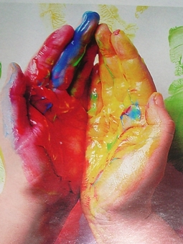

Задача взрослого – научить маленького творца отображать мир таким, каким он его видит. Для этого важно развить у малыша воображение, творческое мышление, показать, как пользоваться различными средствами и материалами. Научить ребёнка наблюдать за природными явлениями, предметами и людьми. Сделать окружающий мир богаче и интереснее. Побуждайте малыша фантазировать и придумывать оригинальные решения.

